注意事项：
1．答卷前，考生务必将自己的姓名、考生号等填写在答题卡和试卷指定位置。
2．回答选择题时，选出每小题答案后，用铅笔把答题卡上对应题目的答案标号涂黑。如需改动，用橡皮擦干净后，再选涂其他答案标号。回答非选择题时，将答案写在答题卡上。写在本试卷上无效。
3．考试结束后，将本试卷和答题卡一并交回。
可能用到的相对原子质量：H 1 C 12 N 14 O 16 Na 23 Cl 35.5 Cu 64
一、选择题：本题共10小题，每小题2分，共20分。每小题只有一个选项符合题目要求。
1．化学与生产、生活密切相关。下列叙述错误的是
A．工业生产玻璃、水泥和陶瓷，均需用石灰石作原料
B．海水淡化的方法有蒸法、离子交换法和电渗析法等
C．电热水器用镁棒防止内胆腐蚀，原理是牺牲阳极的阴极保护法
D．聚合硫酸铁是新型絮凝剂，可用来处理水中的悬浮物
2．下列物质的应用中，利用了氧化还原反应的是
A．用溶液除铁锈 B．用溶液除去水体中的
C．用石灰乳脱除烟气中的 D．用酸性溶液检查司机是否酒后驾车
3．是阿伏加德罗常数的值。下列说法正确的是
A．比多个质子
B．固体中含离子总数为
C．分子中所含键数为
D．标准状况下，溶于水所得溶液中含蚕的微粒总数为
4．我国科学家发现了一类由Fe-Se-As-F-O组成的磁性超导材料。下列说法正确的是
A．Fe变成时首先失去3d轨道电子
B．的空间构型为平面正三角形
C．通过化学变化可以实现与的相互转化
D．基态F原子的核外电子有9种空间运动状态
5．常温下，下列各组离子在指定溶液中一定能大量共存的是
A．的溶液中：、、、
B．盐酸溶液中：、、、
C．溶液中：、、、
D．能使甲基橙变红的溶液中：、、、
6．实验室用Na与反应制备氢化钠（NaH）。下列实验装置和原理不能达到实验目的的是
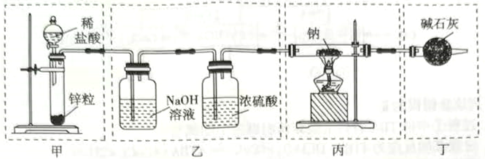
A．装置甲制取 B．装置乙净化干燥
C．装置丙制备NaH D．装置丁吸收尾气
7．短周期主族元素X、Y、Z、W的原子半径依次增大，且原子最外层电子数之和为15。基态Y原子的最外层电子数是其内层电子数的3倍，Y与Z同主族，Z与W同周期。下列说法错误的是
A．电负性最大的元素是Y
B．简单氢化物的沸点：
C．化合物中既存在离子键，又存在共价键
D．W元素基态原子核外M层电子的自旋状态相反
8．HCOOH燃料电池的工作原理如图所示。下列说法正确的是
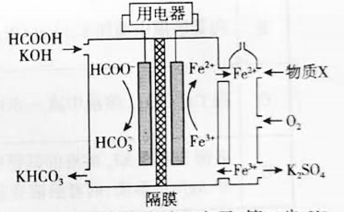
A．放电时K通过隔膜向左迁移
B．正极电极反应式为
C．放电过程中需补充的物质X为
D．每转移电子，理论上消耗标准状况下
9．丙烯与HCl在催化剂作用下发生加成反应：第一步进攻丙烯生成碳正离子，第二步进攻碳正离子。得到两种产物的反应进程与能量关系如图。
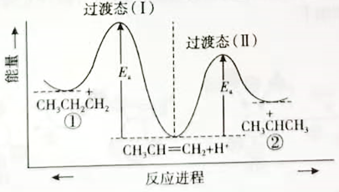
下列说法正确的是
A．催化剂可以改变反应的焓变
B．过渡态（Ⅰ）比过渡态（Ⅱ）稳定
C．生成①的过程所需的活化能较低，速率快
D．丙烯与HCl加成反应主要生成
10．某科研小组利用有机胺（TBA）参与联合生产碳酸氢钠和二氯乙烷的工艺流程如图所示。
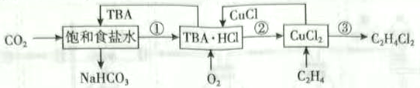
下列说法错误的是
A．过程①中的TBA替代了侯德榜制碱法中的氨气
B．过程②的反应为
C．理论上每产生需要
D．流程中可循环利用的物质是TBA、CuCl
二、选择题：本题共5小题，每小题4分，共20分。每小题有一个或两个选项符合题目要求，全部选对得4分，选对但不全的得2分，有选错的得0分。
11．根据下列实验操作和现象所得到的结论正确的是
选项 | 实验操作和现象 | 结论
A | 将燃烧的金属钠迅速伸入集满的集气瓶中，有大量白烟和黑色颗粒产生 | 具有氧化性
B | 向某溶液中滴加溶液，生成蓝色沉淀 | 原溶液中含有，不含有
C | 向溶液中通入气体，有沉淀生成 | 酸性：
D | 向两支盛有溶液的试管中，分别滴加淀粉溶液和溶液，前者溶液变蓝，后者生成黄色沉淀 | 溶液中存在平衡：
12．硫酸盐（含、）气溶胶是雾霾的成分之一。科学家发现通过“水分子桥”，处于纳米液滴中的可以将电子快速转移给周围的气相分子，雾霾中硫酸盐生成的主要过程示意图如下。
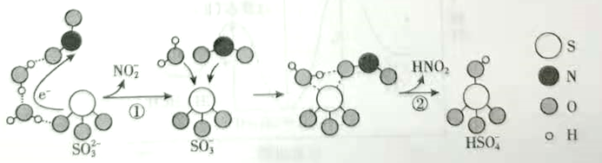
下列说法错误的是
A．“水分子桥”主要靠氢键形成 B．过程①②中硫元素均被氧化
C．是生成硫酸盐的催化剂 D．该过程中既有氧氢键的断裂又有氧氢键的生成
13．实验室以活性炭为催化刑，由制备的流程如下。
已知：在时完全沉淀为。
下列说法错误的是
A．步骤①中“研磨”的目的是为了增大晶体的表面积，加快溶解速率
B．步骤②中应先加入浓氨水，再加入溶液
C．步骤③中发生的反应为
D．步骤④中加入浓盐酸，有利于析出
14．次磷酸（）为一元弱酸，可以通过电解的方法制备，其工作原理如下图所示。下列说法正确的是
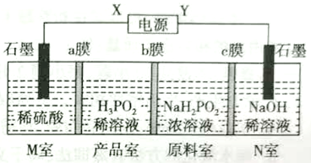
A．X为电源正极，Y为电源负极
B．电解一段时间后，N室的pH减小
C．a、c为阳离子交换膜，b为阴离子交换膜
D．当电路中通过电子时，可生成
15．丙烷氧化脱氢制备丙烯的主要反应为。在催化剂作用下，氧化脱氢除生成外，还生成CO、等物质。实验测得的转化率和的产率随温度变化关系如下图所示。
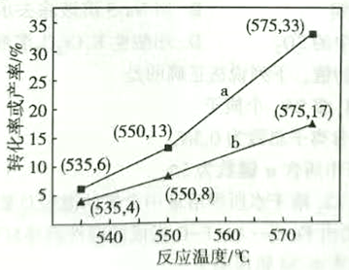
已知：。
下列说法正确的是
A．的转化率和的产率随温度变化曲线分别是b、a
B．温度升高催化剂的活性增大，的转化率增大
C．时的选择性为66%
D．选择相对较低的温度能够提高的选择性
三、非选择题：本题共5小题，共60分。
16．（12分）以废旧磷酸亚铁锂电池正极片（、炭黑和铝箔等）为原料制备锰酸锂（）的流程如下图所示。
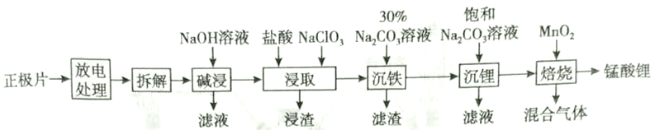
回答下列问题：
（1）中Fe元素的化合价为_________；“放电处理”有利于锂在正极的回收，其原因是_________________________。
（2）“碱浸”中发生反应的离子方程式为_________________________________________________。
（3）“浸取”中加入的作用为________________；“沉铁”过程所得滤渣为白色固体，其主要成分是________________。
（4）已知碳酸锂的分解温度为。当“焙烧”温度达到时，开始有产生，可能的原因是________________；可以利用溶液与溶液反应制备，该反应中氧化剂与还原剂的物质的量之比为__________。
（5）写出“焙烧”过程中生成锰酸锂的化学方程式___________________________________________。
17．（12分）治理汽车尾气是环境保护的重要课题。
（1）汽车尾气中的NO是空气中的在高温下燃烧生成的，其反应机理如下。
已知：298K时相关化学键的键能数据如下。
化学键
键能/（）
①上述机理中，代表的是________（填“”或“”），判断的理由是__________________。
②________。
（2）应用SCR脱硝技术除去汽车尾气中的氮氧化物，其反应原理如下。
时，将含NO a%（体积分数）的汽车尾气以的流速通过盛有氨的反应器，出口气体中NO的含量变为b%（忽略体积变化），则________。
（3）在催化脱除过程中，更多应用尿素—SCR技术。该技术中生成的反应如下。
Ⅰ．
Ⅱ．
①一定温度下，向刚性容器中投入足量和一定量的，当上述反应达到平衡时，测得、。则________（用含p、q的代数式表示，下同），反应Ⅰ的平衡常数为____________。
②体系中随温度、氧气浓度的变化如下图所示。
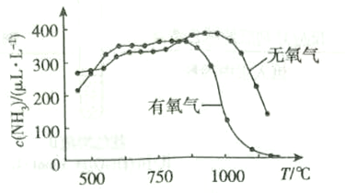
温度高于时，在无氧体系中，浓度减小的原因是____________；以上，在有氧体系中浓度接近，理由是____________________。
18．（12分）（三草酸合铁酸钾）为亮绿色晶体，易溶于水，难溶于乙醇，是制备负载型活性铁催化剂的主要原料。实验室用莫尔盐制备的流程如下图所示。
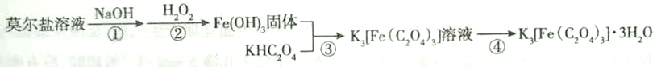
回答下列问题：
（1）中铁离子的配位数为__________，其配体中C原子的杂化方式为________。
（2）步骤②发生反应的化学方程式为__________________________________________________。
（3）步骤③将加入到溶液中，水浴加热，控制溶液pH为，随反应进行需加入适量__________（已知：常温下溶液的pH约为3.5）。
（4）得到的三草酸合铁酸钾晶体依次用少量冰水、95%乙醇洗涤的目的是____________________。
（5）某研究小组将在一定条件下加热分解，利用下图装置（可重复使用）验证所得气体产物中含有CO和。
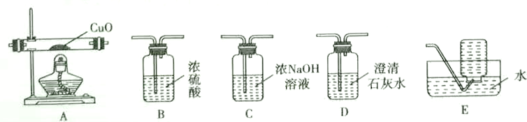
①按气流从左到右的方向，依次连接的合理顺序为_________________（填装置序号）。
②确认气体产物中含CO的现象为____________________。
19．（12分）某小组探究Cu与反应，发现有趣的现象。室温下，的稀硝酸（溶液A）遇铜片短时间内无明显变化，一段时间后才有少量气泡产生，而溶液B（见下图）遇铜片立即产生气泡。
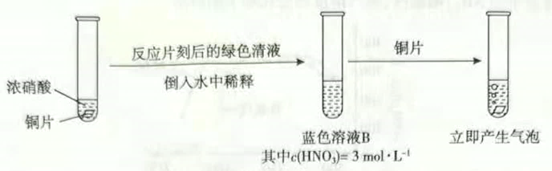
回答下列问题：
（1）探究溶液B遇铜片立即发生反应的原因。
①假设1：_____________对该反应有催化作用。
实验验证：向溶液A中加入少量硝酸铜，溶液呈浅蓝色，放入铜片，没有明显变化。
结论：假设1不成立。
②假设2：对该反应有催化作用。
方案Ⅰ：向盛有铜片的溶液A中通入少量，铜片表面立即产生气泡，反应持续进行。有同学认为应补充对比实验：向盛有铜片的溶液A中加入几滴的硝酸，没有明显变化。补充该实验的目的是_____________。
方案Ⅱ：向溶液B中通入氮气数分钟得溶液C。相同条件下，铜片与A、B、C三份溶液的反应速率：，该实验能够证明假设2成立的理由是___________________。
③查阅资料：溶于水可以生成和___________________。
向盛有铜片的溶液A中加入，铜片上立即产生气泡，实验证明对该反应也有催化作用。
结论：和均对Cu与的反应有催化作用。
（2）试从结构角度解释在金属表面得电子的能力强于的原因___________________。
（3）Cu与稀硝酸反应中参与的可能催化过程如下。将ii补充完整。
i．
ii．______________________________________
iii．
（4）探究的性质。
将一定质量的放在坩埚中加热，在不同温度阶段进行质量分析，当温度升至时，剩余固体质量变为原来的，则剩余固体的化学式可能为__________________。
20．（12分）二氯异氰尿酸钠是常用的杀菌消毒剂，常温下为白色固体，难溶于冷水。某同学利用高浓度的NaClO溶液和固体，在时反应制备二氯异氰尿酸钠，实验装置如下图所示（部分夹持装置略）。
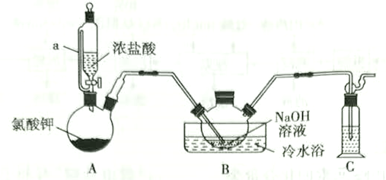
已知：
回答下列问题：
（1）仪器a的名称为___________；装置A中制备的化学方程式为________________________。
（2）待装置B____________（填实验现象）时，再由三颈烧瓶上口加入固体；反应过程中仍需不断通入的理由是________________________。
（3）反应结束后，装置B中的浊液经过滤、____________、干燥得粗产品。上述装置存在一处缺陷，会导致装置B中NaOH利用率降低，改进的方法是________________________。
（4）通过下列实验测定二氯异氰尿酸钠样品中有效氯的含量。
反应原理：
实验步骤：准确称取mg样品，用容量瓶配成250 mL溶液；取上述溶液于碘量瓶中，加入适量稀硫酸和过量KI溶液，充分反应后，用标准溶液滴定至溶液呈微黄色。加入淀粉指示剂继续滴定至终点，消耗溶液。
①该样品的有效氯含量表达式为____________。
（）
②下列操作将导致样品有效氢测定值偏低的是__________（填标号）。
a．加入稀硫酸的量过少
b．滴定前滴定管未排气泡滴定后气泡消失
c．锥形瓶内溶液蓝色消失后立即读数
d．读数时，滴定前平视、滴定后仰视

化学试题参考答案与评分标准
2020.11
一、选择题：本题共10小题，每小题2分，共20分。每小题只有一个选项符合题目要求。
1．A 2．D 3．B 4．B 5．A 6．D 7．C 8．C 9．D 10．C
二、选择题：本题共5小题，每小题4分，共20分。每小题有一个或两个选项符合题目要求，全部选对得4分，选对但不全的得2分，有选错的得0分。
11．AD 12．C 13．B 14．AC 15．BD
三、非选择题：本题共5小题，共60分。
16．（12分）
（1）+2（1分）
从负极中脱出，经由电解质向正极移动并进入正极材料中（1分，合理即得分）
（2）或（2分，不标“↑”不扣分；不配平、化学式或离子符号错、写化学方程式等均不得分）
（3）将氧化为（1分，合理即得分）
或磷酸铁（2分）
（4）作催化剂，降低了碳酸锂分解反应的活化能，加快碳酸锂分解（2分，合理即得分）
1:1（1分）
（5）（2分，不配平、化学式错等均不得分，不写条件、不标“↑”等不扣分）
17．（12分）
（1）①（1分，回答名称不得分）
中键能比中键能小，更易解离为原子（1分，合理即得分）
②（2分，没有“＋”或“带单位”等均不扣分）
（2）（2分，“带单位”不扣分）
（3）①（2分，“带单位”不扣分） （1分，“带单位”不扣分）
②温度升高，反应Ⅱ平衡逆向移动，氨气浓度减小（1分，合理即得分）
氨气在高温下被氧气氧化（2分，合理即得分）
18．（12分）
（1）6（1分） （1分）
（2）（2分，不配平、化学式错等均不得分）
（3）（2分）
（4）洗去表面吸附的杂质，并减少溶解损耗；除去表面的水分（2分，合理即得分）
（5）①DCBADE（2分，回答“DCDBADE或DCBAD”等也得分）
②A中的粉末由黑色变为红色，其后的D中的石灰水变浑浊（2分，合理即得分）
19．（12分）
（1）①（1分）
②Ⅰ．排除通入与水反应引起硝酸浓度增大的影响（1分，合理即得分）
Ⅱ．通入N₂可以带走溶液中的，因此三份溶液中的浓度：B＞C＞A，反应速率随 浓度降低而减慢，说明对该反应有催化作用（2分，合理即得分）
③（1分，回答名称也得分）
固体（KNO₂等）（1分，回答名称也得分）
（2）有单电子，很容易得到一个电子形成更稳定的；为平面正三角形结构，且带一个负电荷，难以获得电子（指出有单电子或带负电荷给2分，合理即得分）
（3）（2分，不配平、化学式错等均不得分）
（4）（2分，回答名称不得分）
20．（12分）
（1）恒压滴液漏斗（1分，有错别字不得分）
（2分，不配平、化学式错等均不得分，不标“↑或写离子方程式”等均不扣分）
（2）液面上方有黄绿色气体（1分，合理即得分）
使反应生成的NaOH再次生成NaClO，提高原料的利用率（2分，合理即得分）
（3）冰水洗涤（1分，回答“洗涤”也得分）
在装置A、B之间加装盛有饱和食盐水的洗气瓶（1分，合理即得分）
（4）①（2分，表达式正确即得分）
②ac（2分，各1分，有错不得分，字母大写不得分）

